Dinamicas de Reflexión sobre la vida
http://www.mercaba.org/Catecismo/DINAMICAS/Din%C3%A1micas%20de%20Reflexi%C3%B3n.htm
1.- PENSAMIENTO Y ACCIÓN
2.- DIÁLOGO AL OÍDO
3.- VER UNA TARJETA O CUADRO
4.- CUADRO MÁS O MENOS PROYECTIVO
5.- DICTADO DE UN DIBUJO
6.- VERDADERAMENTE LIBRE
7.- CONOCIMIENTO PROPIO Y DE LOS OTROS
8.- PREJUICIOS SOCIALES
9.- MACHISMO Y FEMINISMO
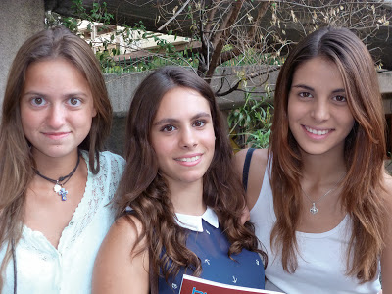
1.- PENSAMIENTO Y ACCIÓN

En los grupos suelen existir personas que prefieren lanzarse cuanto antes a realizar actividades, otros prefieren reflexionar y reflexionar antes de decidirse a actuar. Esta dinámica consiste en proporcionar la discusión sobre las actitudes de los miembros frente al pensamiento y a la acción.

Se divide el grupo en dos. Un subgrupo defiende la necesidad de tomar rápidamnete la vía de la acción y el otro argumenta la necesidad de reflexionar antes de actuar, de cada subgrupo se selecciona un expositor de su punto de vista quien, durante un minuto, presenta sus observaciones. Cinco a diez intervenciones son suficientes para que el grupo aclare sus ideas.

2.- DIÁLOGO AL OÍDO

Una de las técnicas para demostrar la dificultad de recibir y transmitir mensajes y que motiva a estudiar seriamente este proceso, es la del diálogo al oído. Se organiza el grupo en círculo o en filas. Cada persona transmite a su vecino, en secreto, al oído, en voz baja, el mensaje recibido también en voz baja.

El mensaje debe ser corto y al terminar la ronda, el receptor final dirá en voz alta el mensaje recibido y el emisor inicial del mensaje dirá tal como lo transmitió. Esta comparación permitirá al grupo reflexionar sobre los mecanismos de comunicación dentro y fuera de los grupos.

Se descubre la tergiversación y se sacan conclusiones acerca de chismes o inconvenientes en la delegación en la transmisión de órdenes e información de personas con pocas capacidades. Un mensaje como este: "Belisario se reunió en España con guerrilleros colombianos para acordar mecanismos de paz", después de pasar por 20 emisores-receptores puede llegar a transformarse hasta el punto que el último personaje dice a sus compañeros: "El presidente por hablar de paz fue secuestrado en España".
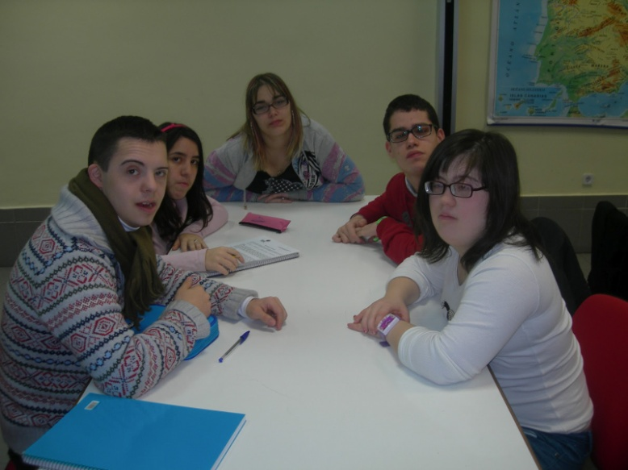

3.- VER UNA TARJETA O CUADRO

La finalidad es casi la misma que la de la clínica del rumor, aunque tal vez intervengan aquí más los elementos imaginativos.
Dos personas ven la misma tarjeta o cuadro ante todo el grupo. Hay seis personas fuera. Cada una de las personas que vieron el dibujo, por separado, llaman a uno de los tres que les corresponden y le explican lo que vieron. Esta a la otra. Y la segunda a la tercera. Todo se hace ante el grupo.

4.- CUADRO MÁS O MENOS PROYECTIVO

Se presenta el cuadro a todo el grupo. Cada uno hace su propia descripción en una historia en la que se indique qué pasó antes, qué pasa ahora, y qué pasará después.
Se leen las historias del grupo y se comenta el por qué de las diferencias.
La finalidad es ver la diversidad de percepciones y de fantasmas imaginativos, por motivaciones y proyecciones diversas.

Nota: en todos estos ejercicios es esencial el feedback y el análisis del por qué sucedieron las cosas.

5.- DICTADO DE UN DIBUJO

La finalidad es mostrar vivencialemnet la dificultad de transmitir ideas que a uno le parecen clarísimas, y la serie de factores de formantes que pueden actuar tanto en el transmisor como en el receptor.

Este ejercicio, muy simple y hasta divertido en apariencia, tiene por objetivo demostrar gráficamente la dificultad de la comunicación. esta dificultad se basa en que cada uno, a partir de su psicología, tiene una manera de ver las cosas, y además, al oírlas el otro, tiene una manera de entenderla. Muestra también lo difícil que es expresar algo, aunque sea sencillo, para hacerse entender como es.

Uno ve claro que cuando habla todos le están entendiendo, y no es así.

El ejercicio tiene tres frases:

Uno dicta y otro copia en el tablero. Todos a su vez pueden ir dibujando lo que noten. El que dibuja no puede hacer preguntas.
El que dicta ve el dibujo y, aunque el que copia no puede preguntar, el que dicta sí puede corregir, tratando de que el dibujo represente lo más exactamente posible la imagen que se quiere transmitir.
Se repite otra vez, el ejercicio idéntico al anterior, procurando que la otra persona sea de distinto sexo, si el grupo es mixto, para comprender la diferencia de percepción. Y se puede inclusive hacer por tercera vez. En los tres casos se dicta del mismo dibujo.
El análisis final ayudará a sacar las conclusiones, que es lo que en realidad se pretende.
Un modelo sencillo puede ser el siguiente:
- Una línea oblicua
- Perpendicular en el extremo superior, de la misma longitud que la anterior.
- Una los dos extremos.
- Perpendicular cerca del primer ángulo.
- Perpendicular cerca del segundo ángulo, etc...
Sería el dictado de una casa sencilla. Pero puede inventarse cualquier tipo de dibujo, tratando de que no sea demasiado complicado.

6.- VERDADERAMENTE LIBRE

Oportunidad: curso o reunión.

Objetivo: personalizar en cuanto a un valor tan grande como es la libertad.

Motivación: una breve charla sobre ideas tales como: libertad, libertinaje, realización personal, degradación, etc.
Grupos pequeños: cada cual contesta y comenta estas preguntas:
- Un momento en mí vida en que me sentí libre.
- Un momento en mí vida en que me sentí oprimido
- Un momento en mí vida en que fui yo quien oprimió a otros.

Plenario: en base a las vivencias anteriores expresar grupalmente cuáles son los elementos de una verdadera definición de la libertad y otra de opresión.
El coordinador completa con sus propias reflexiones invitando a la gente a cambiar actitudes.
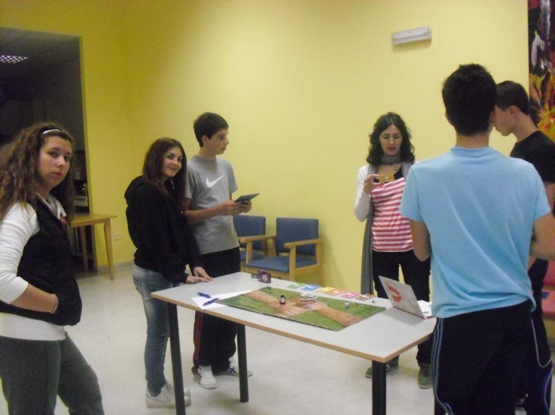

7.- CONOCIMIENTO PROPIO Y DE LOS OTROS

Canto: conviene iniciar el encuentro entonando canciones que propicien un clima de apertura y de confianza; algún juego de movimiento colaborará a crear un clima favorable.

Dinámica de "El Carro". El coordinador reunirá a todos los participantes en sesión plenaria, o bien en pequeños grupos, según recomiendan las circunstacias; leerán el ANEXO titulado "El Carro" entre uno o varios lectores. Terminada la lectura, distribuirán papel y lápiz a los participantes para responder a las siguientes pistas de trabajo en forma individual:

Pinte un carro que usted va a llamar: el carro de la vida. Ahoraindique las siguientes especificaciones de su carro:
- Lugar dónde sale su carro y placa (lugar y fecha de su nacimiento).
- Identidad del carro: nombre y apellidos.
- ¿Quién maneja el carro: usted o sus padres, la novia(o), un amigo(a)?
- ¿Qué personas importantes viajan con usted? ¿En qué puesto: adelante, atrás, a un lado?
- ¿A qué velocidad marcha su carro?
- ¿Para dónde va su carro? (¿Qué ideal pretende alcanzar?)
- ¿Hay obstáculos en la carretera? (Dificultades para alcanzar su objetivo)
- ¿Cómo está el tráfico en la carretera?
- Los semáforos están en rojo (prohibición de seguir), en amarillo (¡alerta!), en verde (orden de continuar la marcha).
- ¿Qué elementos (valores humanos) importantes llevará usted para estar bien equipado para la carrera en la vida?

Diálogo grupal: hecho el anterior diagnóstico, los jóvenes formarán pequeños grupos para intercambiar la descripción de su propio carro, para mostrase mutuamente el carro que han pintado...
Si se considera oportuno, podrá sugerirse el cambio de grupos para un nuevo intercambio con distintos compañeros.

Sesión Plenaria: en ella el coordinador dirigirá un comentario público sobre la dinámica anterior. Podrá ayudar estas preguntas:
- ¿Qué utilidad han encontrado en este ejercicio?
- ¿Qué juicios les merece: conveniente, necesario, provechoso?
- ¿Qué opinan de las diversas velocidades con que marchan algunos compañeros?
- ¿Cuál fue el obstáculo que más veces apareció en el intercambio? ¿Por qué la frecuencia de ese obstáculo? ¿Qué soluciones sugiere usted?
- ¿La pregunta sobre el estado del tráfico qué les hace pensar? ¿Es una dificultad, un tropiezo para avanzar? ¿Por qué?
- De entre los valores humanos, o elementos del equipo de viaje, ¿Cuál fue el elemento más tenido en cuenta? ¿Por qué?
- Otras posibles preguntas que el coordinador quiera hacer, o que los mismos participantes hagan...

Elaboración de carteleras: los mismos grupos anteriores u otros nuevos, se dedicarán ahora según intereses homogéneos, o sea, los que tengan como ideal una determinada carrera profesional en su vida, formarán grupo para elaborar una cartelera sobre la carrera ambicionada por ellos, con ayuda de láminas de revistas o periódicos construirán una cartelera para presentar en sesión plenaria posteriormente; en ella podrán presentar la información que tienen sobre la carrera deseada...

Sesión Plenaria: con la coordinación de un moderador del plenario presentarán las carteleras hechas, y harán un comentario a cada una de ellas... Quien de entre el público tenga algo con qué enriquecer la información sea invitado a hacerlo.

Mesa redonda: es algo muy oportuno; previamente habrán invitado a algunos profesores de diversas ramas de la ciencia para hacer con ellos una mesa redonda en la que correspondan a las preguntas que los participantes quieran hacer. conviene que estas preguntas se preparen previamente y se seleccionen.

8.- PREJUICIOS SOCIALES

Objetivo: análisis de comportamiento individual y social.

Recursos: lugar adecuado para el trabajo de grupos; diez láminas de rostros de hombres y mujeres (adultos) enumerados del uno al diez; papel y lápiz para el trabajo individual y grupal: copia de la preguntas para la reflexión de grupos; cantos y juegos.

Método:

PRIMER PASO

El coordinador expondrá en el tablero o pares las diez fotografías debidamente enumeradas; se trata de que los presentes, en forma lo más rápidamente posible, escojan los rostros de tres personas a quienes se les indica de ser autores del secuestro de un niño que posteriormente murió víctima del impacto nervioso. Los autores del secuestro están allí.
Cada uno habrá recibido papel y lápiz para anotar allí los números de las personas a quienes juzga como posibles autores del secuestro.
El coordinador observará los números anotados por cada uno de los integrantes del grupo, y ordenará nuevamente observar los rostros y números anotados; si alguien quiere corregir la primera anotación, hágalo pero explicando por qué quiere hacer la(s) corrección(es).

Hecha esta revisión del primer sondeo, harán una presentación de las personas sindicadas de secuestro según el juicio de los presentes, junto con las razones que los llevó a atribuirles el secuestro; observarán cuáles son los sindicados por un mayor número de participantes y en virtud de qué razones o motivos.

SEGUNDO PASO

Ahora organizados en pequeños grupos, cada equipo irá a reflexionar sobre el presente ejercicio partiendo de estas preguntas:
- Durante el primer paso, al señalar en forma rápida las tres personas a quienes considera autores del secuestro, ¿Qué razones lo llevaron a hacerlo?
- Cuando en el momento siguiente se le dió oportunidad de revisar la sindicación hecha, ¿hizo usted alguna corrección? ¿Y en virtud de qué razón lo hizo?
- Hubo algun acuerdo o unanimidad entre ustedes al sindicar a determinada persona? ¿Qué razones alega cada uno?
- ¿Cuáles son los detalles más significativos que los llevaron a ustedes a determinar que tal persona podría ser uno de los autores del secuestro?
- Cuando cada grupo haya terminado de responder a estos interrogantes, podrá el coordinador entregar, en hoja aparte, esta segunda serie de preguntas:
  - Si les digo a ustedes que ninguna de estas dos personas es el fotografía, ustedes, ¿qué dirán ahora?
  - ¿Por qué aceptaron tan fácilmente la acusación que el coordinador hacía a estas diez personas?
  - ¿Qué se les ocurre pensar en este momento?
  - ¿Sucede esto mismo con frecuencia en nuestra sociedad? Relate algunos casos que usted conozca...
  - ¿Qué mensaje le deja este ejercicio?
  - ¿Qué conclusiones deduce usted de la presente dinámica?

TERCER PASO

El coordinador pedirá a cada uno de los participantes que, en particular, piense en el tema de una película conocida, o el título y argumento de una novela que hayan leído, o recuerden una historia verdadera en la que se reproduzca un hecho similar al que hoy ha tenido lugar entre nosotros: por fuerza de unos prejuicios sociales discriminatorios hemos atribuido sin fundamento razonable y con falsedad un crimen a personas inocentes.

Presentarán en plenario los argumentos de las películas, novelas o historias; entre todos descubrirán qué criterios discriminatorios son los más frecuentes en nuestra sociedad; dialoguen espontáneamente sobre el tema con la debida coordinación.
Podrá el coordinador terminar este ejercicio invitando a cantar alguna canción que aluda al problema que se ha ventilado.

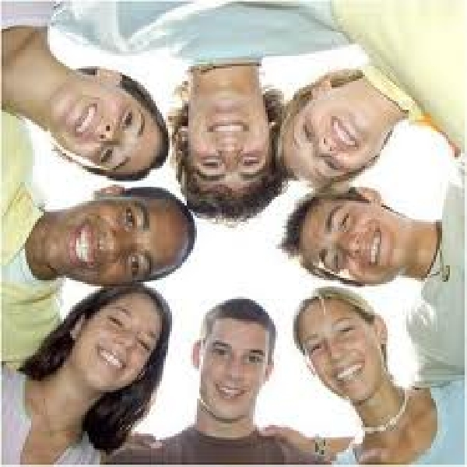

9.- MACHISMO Y FEMINISMO

Objetivo: análisis de éstos dos fenómenos.

Recursos: grupo mixto de personas, a ser posible; copias de los anexos para la lectura y reflexión grupal; banco de láminas para elaborar carteleras, papel o cartulina y marcadores; cantos y juegos.
Método:

PRIMER PASO

Los participantes en este ejercicio, distribuidos en pequeños grupos con participación de jóvenes de ambos sexos, leerán los anexos y discutirán sobre la verdad o falsedad, o posible exageración de las afirmaciones, confrontarán el anexo.
A modo de conclusión responderán a estas preguntas en cada grupo:
- ¿Las características que distinguen el sexo masculino nacen verdaderamente de dos modos de existir, o son, por el contario, fruto de una determinada cultura?
- ¿Hay algunas diferencias fundamentales entre los dos sexos?
- ¿Cuáles son?
- ¿La igualdad que se exige hoy para ambos sexos es una igualdad absoluta en todo los niveles, actividades, funciones, etc.?

SEGUNDO PASO

Los mismo o distintos grupos, según convenga, pasarán ahora a montar sociodramas o monumentos; unos sobre la realidad que observan en este campo en la presente sociedad; otros sobre lo que será una realización ideal y auténtica de los dos sexos.
Harán la representación de estas actividades en el plenario, con un comentario y evaluación.

TERCER PASO

Sirviéndose del banco de láminas, de cartulina y marcadores, cada grupo elaborará una cartelera en la que actividades en el plenario, en la que se desarrollorá un tema distinto:
- Colaboración de hombre y mujer en el hogar
- Colaboración de hombre y mujer en el trabajo
- Colaboración de hombre y mujer en el apostolado
- Colaboración de hombre y mujer en la amistad
- Colaboración de hombre y mujer en la madurez personal
- Cada cartelera será presentada en plenario con una explicación detallada del tema expuesto; luego será fijada en la pared de la sala.

CUARTO PASO

Para determinar el ejercicio, y en plenario, darán lectura al anexo sirviéndose de un jóven y de una jóven, de tal manera que cada uno lea, bien sea, un estrofa, o bien, cada uno lea lo que corresponde al sexo del compañero...
Si se juzga convenientemente, podría añadirse un paso más al ejercicio, consiste en reunir los pequeños grupos para elaborar algunas conclusiones deducidas del tema, en plan práctico.

ANEXO:

EL MUNDO NO ES EL MISMO PARA EL HOMBRE Y LA MUJER

Hay un hombre sentado junto a un diván. El escucha. Está escuchando desde hace cincuenta años. Se le llama psiquiatra. En realidad es un humanista. Se trata de Theodore Reik, uno de los primeros y más brillantes discípulos de Freud y quien acaba de publicar en los Estados Unidos un libro de reflexiones sobre las verdaes infinitas del comportamiento de hombres y mujeres.

"Tendrían la misma silla" dice la Biblia. Si, los cuerpos son diferentes pero pueden, en un momento dado, reunirse, fundirse. Sin embargo, la sensibilidad masculina y la femenina, los espíritus mismos, no serán nunca iguales. El hombre y la mujer piensan, actúan y reaccionan según su sexo, según su raza. Son realmente dos planetas diferentes, funcionan en órbitas diferentes.

No concuerdan en las palabras, en los gestos, en las emociones, no dan a la mayor parte de las cosas ni el mismo sentido ni la misma importancia. Pueden comprenderse, pueden complementarse pero no se confundirán jamás. Son exactamente como las dos orillas de un mismo río. Es por esto que el hombre y la mujer se buscan, por esto se fascinan el uno con el otro, por esto jamás se cansarán de investigarse.

Tenemos algunas de las observaciones sobre la vida cotidiana tomadas de las notas del profesor Reik. Es importante no olvidar, mientras se leen, esta verdad primaria: hay trazos ultra-femeninos en el más viril de los hombres y hay trazos-masculinos en la más femenina de las mujeres. Pero, ¿Por qué las mujeres no pueden comportarse siempre como los hombres?. Lea a continuación y podrá discutirlo en grupo:

Los hombres son así:

- Para un hombre las mujeres y el amor constituyen un universo separado, sin conxión con sus otros intereses.
- Los hombres tienen la impresión de que las mujeres con un clan.
- Los hombres se vanaglorian de no llorar para no parecer débiles.
- Los hombres dicen que las mujeres viven en el presente, que no tienen sentido histórico.
- El hombre casado siempre envidia un poco a su amigo soltero.
- El amor hace perder el control a los hombres, por algunas horas...
- Los hombres hablan para decir cualquier cosa.
- Un hombre puede estar orgulloso o avergonzado de su mujer pero eso no altera la opinión que él tiene de él mismo.
- Los hombres envidian a un "hombre de mujeres", al que tiene éxito con las mujeres.
- El hombre habla de él con simplicidad. El cree que la mujer es espontáneamente apasionada por las cosas que la apasiona.
- Los hombres son desgraciados cuando envejecen porque pierden su gran estímulo: el trabajo.
- La felicidad de los hombres es su obra. Ellos quieren conquistar un puesto en el mundo.
- Los hombres querrían a las mujeres, simples, razonables, pero superfemeninas. Una especie de cubos redondos.
- Los hombres mienten tanto como las mujeres pero no son absolutamente "amateurs" en este arte.
- Cuando un hombre no triunfa se vuelve agresivo con las mujeres.
- Los adolescentes no saben nada de mujeres, más tarde ellos aprenden mucho pero siguen siempre sin conocerlas.
- La naturaleza no prepara a los hombres para ser esposos o padres. Ellos se improvisan siempre.
- El hombre que trabaja no piensa en la mujer sino cuando se siente débil.
- Los hombres hablan demasiado libremente de sus experiencias femeninas.
- Los maridos hablan menos de sus mujeres que las mujeres de sus maridos.
- Cuando los hombres se miran en un espejo es, generalmente, para afeitarse.
- El hombre busca raramente en sus hijos el parecido con su mujer.
- El hombre quiere ser el mismo siempre.
- Las palabras más agradables que un hombre podrá decir siempre a una mujer son "Te amo".

Las mujeres son así:

- La mujer está siempre tan poco dispuesta a cambiar de hombre como a cambiar de hijos.
- Las mujeres están siempre dispuestas a traicionar a sus maridos. ¿La razón? Probarse a sí mismas y probarle a él que son atractivas. Eventualmente también para reconquistar a sus esposos.
- La mujer que cuida la casa, hace compras, vigila a los niños, no está nunca separada con el pensamiento de su marido. Todo lo hace en función de él.
- Las mujeres comentan la importancia que tiene su marido en el desarrollo de sus vidas.
- La mujer teme no gustar físicamente.
- La mujer tiene todo el tiempo necesidad de estar con el hombre que ama.
- La mujer busca todo el tiempo el parecido físico, los gestos, las características del padre, en todos sus hijos.
- La mujer quiere y sueña ser nueva cada mañana.
- Las mujeres tienen siempre mucho tiempo disponible, aún las que trabajan.
- Las palabras más agradables que una mujer podrá decir siempre a un hombre son: "Estoy orgullosa de ti ".
- La mujer casada le produce envidia a su amiga solterona.
- ¿Quién se acuerda de los aniversarios? Las mujeres. Precisamente para revivir en el presente la emoción del pasado.
- La mujer es emotiva, lenta.
- Las mujeres escriben.
- Las mujeres hablan por placer, hasta cuando encuentran algo que decir.
- La autoestimación de una mujer depende de la clase de hombre que ella logró que la escogiera.
- Las mujeres tienen un sentido agudo de la realidad.
- Las mujeres condenan a una "mujer de hombres", a la gente que tiene éxito con los hombres.
- Para interesar a un hombre la mujer aprende a callar (Primero porque le da miedo aburrir o descubrir sus inferioridades. Además porque escuchar a un hombre es seducirlo. Todas lo saben).
- Las mujeres de edad son serenas, tienen lo esencial: casa, hijos.
- Las mujeres persiguen una sola cosa. Conquistar a un hombre y saberlo guardar. Eso es para la mujer, la felicidad.
- Las mujeres toman la religión y la nacionalidad del marido tan fácilmente como su nombre.
- La mujer que trabaja vive en suspenso. Su trabajo es siempre abstracto. Su hogar es lo que verdaderamente muestra su personalidad.
- La mujer que tiene responsabilidad canaliza en el trabajo su agresividad, su deseo de poder, y por esto puede ser más femenina con su marido.
- Las mujeres que insisten en la igualdad han renunciado a su superioridad.

